淮南联合大学项目采购询报价明细表
*本次项目预算控制价格： 35000 元 （供应商所报合计价格超过控制价格为无效报价）
序号 | 设备或材料名称 | 规格及技术参数 | *单价 | 数量 | *合计 | 备注（质保时间）
1 | 数显游标卡尺 | 0-300 |  | 2个
2 | 数显深度卡尺 | 0-200 |  | 2个
3 | 刀柄 | BT40配拉丁 |  | 16把
4 | 盘铣刀刀杆 | BT40-27配拉丁 |  | 1个
5 | 盘铣刀刀盘 | 400R80-27 |  | 1个
6 | 加工中心斜插粗镗刀 | BT40-BSA62-180(45度）配拉丁 |  | 1个
7 | 45度镗刀头 | CBS408长度120 |  | 1个
8 | 筒夹 | ø2 |  | 2个
8 | 筒夹 | ø4 |  | 2个
8 | 筒夹 | ø5 |  | 2个
8 | 筒夹 | ø6 |  | 6个
8 | 筒夹 | ø8 |  | 6个
9 | 硬质合金普通立铣刀 | ø2 |  | 6支
9 | 硬质合金普通立铣刀 | ø4 |  | 6支
9 | 硬质合金普通立铣刀 | ø6 |  | 6支
9 | 硬质合金普通立铣刀 | ø8 |  | 6支
9 | 硬质合金普通立铣刀 | ø10 |  | 6支
9 | 硬质合金普通立铣刀 | ø12 |  | 6支
9 | 硬质合金普通立铣刀 | ø16 |  | 6支
9 | 硬质合金普通立铣刀 | ø20 |  | 6支
10 | 高速钢立铣刀 | ø2 |  | 6支
10 | 高速钢立铣刀 | ø4 |  | 6支
10 | 高速钢立铣刀 | ø6 |  | 6支
10 | 高速钢立铣刀 | ø8 |  | 6支
10 | 高速钢立铣刀 | ø10 |  | 6支
10 | 高速钢立铣刀 | ø12 |  | 6支
10 | 高速钢立铣刀 | ø16 |  | 6支
10 | 高速钢立铣刀 | ø20 |  | 6支
11 | 硬质合金键槽铣刀 | ø2 |  | 6支
11 | 硬质合金键槽铣刀 | ø4 |  | 6支
11 | 硬质合金键槽铣刀 | ø6 |  | 6支
11 | 硬质合金键槽铣刀 | ø8 |  | 6支
11 | 硬质合金键槽铣刀 | ø10 |  | 3支
11 | 硬质合金键槽铣刀 | ø12 |  | 3支
11 | 硬质合金键槽铣刀 | ø16 |  | 2支
11 | 硬质合金键槽铣刀 | ø20 |  | 2支
12 | 钨钢麻花钻 | ø5 |  | 1盒
12 | 钨钢麻花钻 | ø6 |  | 1盒
12 | 钨钢麻花钻 | ø8 |  | 1盒
12 | 钨钢麻花钻 | ø10 |  | 1盒
13 | 中心钻 | Ø5 |  | 1盒
14 | 硬质合金R刀 | ø2 |  | 2支
14 | 硬质合金R刀 | ø3 |  | 2支
14 | 硬质合金R刀 | ø4 |  | 2支
14 | 硬质合金R刀 | ø6 |  | 2支
14 | 硬质合金R刀 | ø8 |  | 2支
14 | 硬质合金R刀 | ø10 |  | 2支
14 | 硬质合金R刀 | ø12 |  | 2支
15 | 鸣音寻边器 | ø10 |  | 8个
16 | 锁刀座 |  |  | 2套
17 | T型螺栓 | M16 |  | 1箱
18 | 台虎钳 | 开口400 |  | 4套
22 | 高度尺 | 0-300mm |  | 1把
23 | 百分表（找正） | 0-5 |  | 2只
23 | 百分表（找正） | 0-10 |  | 1只
23 | 百分表（找正） | 0-50 |  | 1只
24 | 数控车刀外圆刀片 | R0.4 |  | 20片
24 | 数控车刀外圆刀片 | R0.8 |  | 20片
25 | 数控车刀外螺纹刀片 |  |  | 20片
26 | 数控车刀内螺纹刀片 |  |  | 20片
27 | 数控切槽刀刀片 | 3mm |  | 10片
27 | 数控切槽刀刀片 | 5mm |  | 10片
28 | 内孔镗刀刀片 | R0.4 |  | 10片
28 | 内孔镗刀刀片 | R0.8 |  | 10片
*报价金额大写： *合计价格：

报价要求（有特殊要求由项目负责人自行增加）：
- 所报价格必须包含税金、物流运输、安装调试、售后服务等可能发生的费用。
- 如设备、材料的价格有时效或者其他特殊性，供应商需谨慎报价并主动在备注中标示。
- 国家明文规定的限制性销售物品（如易燃易爆品、管制类危险品、易制毒化品），需随函提交相关的资质、授权。
- 如遇部分设备材料停产或者升级，现有替换的产品相关规格、技术参数需附表说明。
- 所有商品性报价及规格技术参数一经确认成交不得更改。

★报价单位承诺：
我单位已熟知报价要求的内容。承诺完全遵照要求执行报价，所提供的商品完全符合国家现行法律法规的要求，全部合格。价格及商品规格技术参数一经确认成交不再更改。

*报价单位： (*加盖公章)
*法人代表： *联系方式：
授权委托人： 联系方式：

年 月 日

★★★★★供应商请仔细阅读此流程★★★★★
电子竞价项目操作流程
- 供应商需登录http://cggl.hnuu.edu.cn/进行实名认证注册方可获取报名资格（注册的供应商必须及时完善资料，上传社会信用代码证，企业诚信承诺书，否则视为无效竞价）。
详情请参考http://cggl.hnuu.edu.cn/Info/detail/id/771.html
- 注册完毕后可登录【网上竞价系统】进行报名,报名成功后方可显示竞价页面。
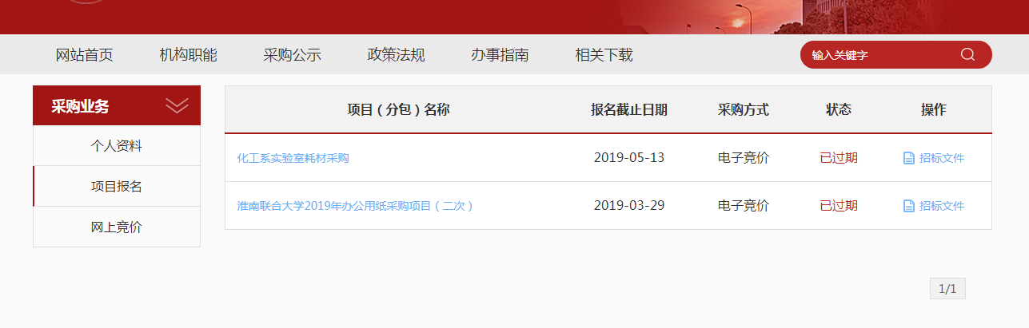
★项目报名后，从操作栏下载招标文件（询价报价明细文件）并仔细阅读后，点击下面的“网上竞价”按钮开始竞价操作。
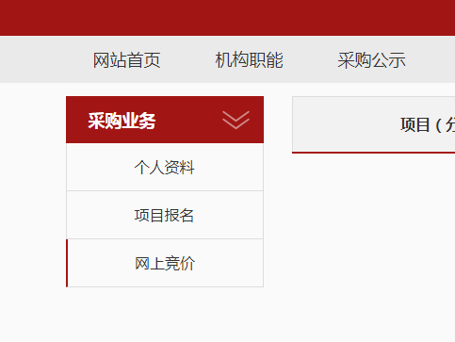
- ★竞价过程，除了在系统内填报标的总金额，还需要将下载的询（报）价明细表进行明细填报。明细报价表中标注*号红色字体行列，为必须填报。明细填报文件需加盖公章，以影印、扫描、拍照的格式上传。
- 填报金额必须保证大小写一致（大小写不一致时以大写为准），影印、扫描、拍照的文件中报价承诺签字及加盖公章部分必须保证清晰可见。

